**Představení Karkulka v síti - Metodický list pro učitele**

**Vzdělávací oblasti:** Jazyk a jazyková komunikace, Informační a komunikační technologie, Člověk a jeho svět, Člověk a společnost (Dějepis, Výchova k občanství), Člověk a příroda, Umění a kultura, Člověk a zdraví, Člověk a svět práce

**Průřezová témata:** Osobnostní a sociální výchova, Výchova demokratického občana, Výchova k myšlení v evropských a globálních souvislostech, Multikulturní výchova, Enviromentální výchova, Mediální výchova

**Cílová věková kategorie žáků:** Žáci 1. stupně ZŠ

Vyučující může podle svého uvážení vybrat pro vyučovací hodinu volný výběr z úkolů v metodickém listě.

**Cíle metodického a pracovního listu:**

**Žáci:**

1. dokáží si uvědomit svoji roli ve světě médií a trávení volného času na internetu a sociálních sítí
2. seznámí se základními pravidly pro užívání internetu
3. naučí se desatero Bezpečí na internetu
4. si uvědomují, že internet může být nebezpečný
5. umí rozlišit správná pravidla pro seznamování s neznámými lidmi z internetu

**Obsah metodického listu:**

1. **Aktivity před přestavením**

Připomeňte si s žáky s klasickou verzi pohádky o Červené Karkulce za pomocí přiloženého komiksu.

1. Dejte žákům rozstříhané obrázky a nechte je seřadit tak, aby odpovídaly příběhům.
2. Společně s nimi projděte obrázky a převyprávějte příběh.
3. Zopakujte si se žáky všechny postavy, které v pohádce vystupují.
4. Vědí děti, kdo je myslivec? Co má na starost?
5. Na prvních šesti obrázcích udělala jedna z postav chybu. Dokážete ji s žáky odhalit?

*Řešení: I. Maminka nechala jít Karkulku samotnou do lesa.*

*II. Karkulka neuposlechla maminky rozkaz a sešla z cesty.*

*III. Karkulka se bavila s cizím vlkem.*

*IV. Karkulka řekla Vlkovi, kde bydlí babička.*

*V. Babička neměla zamčené dveře.*

*VI. Karkulka si nevšimla, že je s babičkou něco jinak.*

1. Jaká ponaučení z pohádky vyplývají?

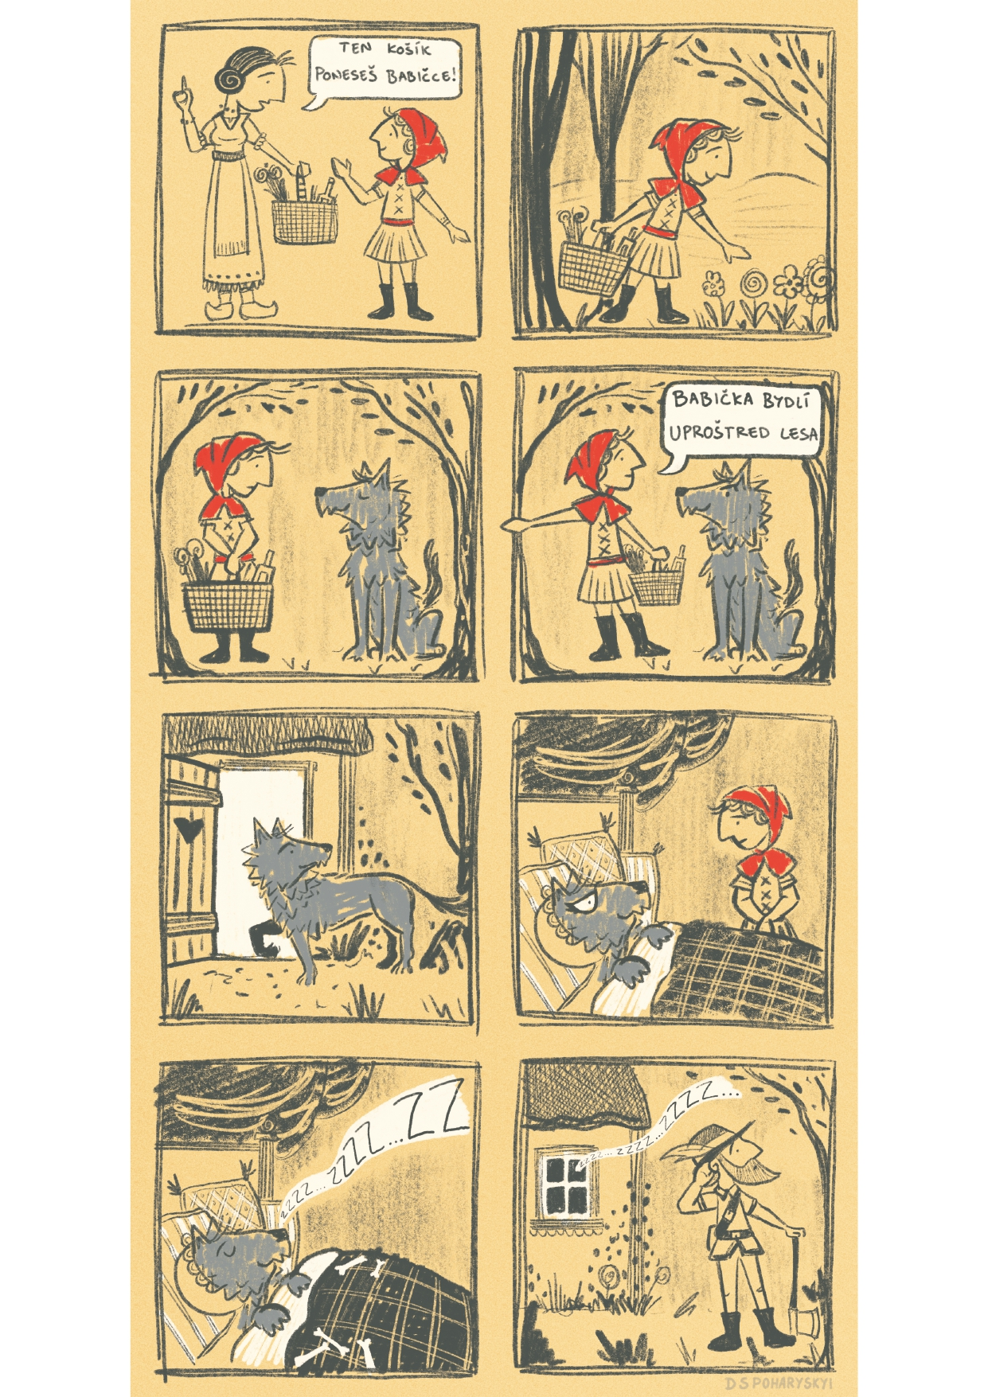

1. **Pravidla pro děti**

## PRAVIDLA PRO DĚTI K BEZPEČNĚJŠÍMU UŽÍVÁNÍ INTERNETU

1. Nikdy nesděluj adresu svého bydliště, telefonní číslo domů nebo adresu školy, kam chodíš, jména a adresy rodičů a rodinných příslušníků i jejich telefonní čísla do práce, někomu, s kým jsi se seznámil/a prostřednictvím internetu, jestliže Ti to rodiče (nebo lidé, kteří se o Tebe starají) přímo nedovolí.
2. Pokud se neporadíš s rodiči, neposílej nikomu po internetu fotografii, číslo kreditní karty nebo podrobnosti o bankovním účtu a vůbec žádné osobní údaje.
3. Nikdy nikomu, ani nejlepšímu příteli, neprozraď heslo nebo přihlašovací jméno své internetové stránky nebo počítače.
4. Nikdy si bez svolení rodičů nedomlouvej osobní schůzku s někým, s kým jsi se seznámil/a prostřednictvím internetu. Doma musí bezpodmínečně vědět, kam jdeš a proč. I když Ti rodiče (nebo lidé, kteří se o Tebe starají) dovolí se s takovým člověkem sejít, nechoď na schůzku sám/sama a sejděte se na bezpečném veřejném místě.
5. Nikdy nepokračuj v chatování, když se Ti bude zdát, že se tam probírají věci, které Tě budou přivádět do rozpaků nebo Tě vyděsí. Vždy o takovém zážitku řekni rodičům (nebo lidem, kteří se o Tebe starají).
6. Nikdy neodpovídej na zlé, urážlivé, nevkusné nebo hrubé e-maily. Není Tvoje vina, že jsi tyto zprávy dostal/a. Když se Ti to stane, oznam to rodičům.
7. Nikdy neotvírej soubory přiložené k elektronickým zprávám (e-mailům), pokud přijdou od lidí nebo z míst, které neznáš. Mohou obsahovat viry nebo jiné programy, které by mohly zničit důležité informace a významně poškodit software počítače.
8. Vždy řekni rodičům (nebo lidem, kteří se o Tebe starají) o všech případech nepříjemných, vulgárních výrazů na internetu, totéž platí pro obrázky s vulgární tematikou.
9. Vždy buď sám/sama sebou a nezkoušej si hrát na někoho, kým nejsi (na staršího, na osobu jiného pohlaví apod.).
10. Vždy pamatuj na následující pravidlo a chovej se podle něho: jestliže některá webová stránka bude obsahovat upozornění, že je určena jen pro dospělé nebo jen pro lidi od určitého věku, musí se to respektovat a ti, kteří nevyhovují kritériím, nemají takovou stránku otevírat.
11. Domluv se s rodiči na pravidlech používání internetu a poctivě je dodržuj. Především se domluv, kdy můžeš internet používat a jak dlouho.
12. Provždy si zapamatuj další pravidlo: když Ti někdo na internetu bude nabízet něco, co zní tak lákavě, že se to nepodobá pravdě, nevěř mu – není to pravda.
13. Jestliže na internetu najdeš něco, o čem jsi přesvědčen, že je to nelegální, oznam to rodičům.

*Zdroj: Věstník MŠMT 6/2004*

1. **Pravidla pro rodiče**

PRAVIDLA PRO RODIČE K BEZPEČNĚJŠÍMU UŽÍVÁNÍ INTERNETU JEJICH DĚTMI

1. Nechte se dítětem poučit o službách, které používá, a ujistěte se o jejich obsahu. Tím zlepšete svou znalost internetu.
2. Nikdy svému dítěti nedovolte setkání o samotě s někým, s kým se seznámil na internetu, bez Vaší přítomnosti. Pokud k setkání svolíte, své dítě doprovoďte.
3. Zajímejte se o internetové kamarády svých dětí stejně, jako se zajímáte o jejich kamarády ve škole.
4. Základem při komunikaci rodiče s dítětem je otevřenost. Při nepříjemných zkušenostech dítěte s děsivým obsahem nebo nepříjemným člověkem není řešením trestat dítě nebo mu dokonce bránit používat internet, ale poradit mu, jak se v budoucnu nepříjemným zkušenostem vyhnout. Jak se rodič při podobné situaci zachová, určuje, zda se mu dítě svěří i v budoucnu.
5. Na místo s nevhodným obsahem se může dítě dostat zcela náhodou. Pro tyto případy neexistuje stoprocentní ochrana a vyplatí se spíše vychovávat dítě tak, aby si podobné skutečnosti interpretovalo způsobem odpovídajícím jeho věku, protože s dítětem nemůžete trávit všechen volný čas.
6. Riziko vstupu na stránku s nevhodným obsahem lze snížit jednak prostřednictvím možností zabudovaných přímo do internetového prohlížeče, jednak prostřednictvím speciálních programů obsahujících nepřetržitě aktualizovaný seznam stránek pro děti nevhodných. Tyto programy bývají k dispozici zdarma.
7. Uvažujte o společné e-mailové schránce se svými dětmi.
8. Dávejte si pozor na soubory, které dítě z internetu stahuje a ukládá je na disk.
9. Sledujte, kolik času dítě u počítače stráví. Nepohybuje se ve světě virtuálních her častěji než na hřišti? Nepohybuje se víc na chatu a nekomunikuje s anonymními osobami (skrytými za chatovými přezdívkami) častěji než se svými kamarády? Nepozorujete u něj projevy připomínající závislost na chatování či počítačových hrách? Nedovolte, aby virtuální realita dítě příliš pohltila!
10. O radu při výchově dětí ke správnému užívání internetu můžete požádat pedagoga, psychologa či pracovníky internetových firem.

*Zdroj: Věstník MŠMT 6/2004*

1. **Aktivity po představení – Desatero Bezpečí na internetu:**
2. Zeptejte se žáků, jaké znají sociální sítě. Používají je? Vědí, kdo všechno je na nich může sledovat?
3. Zeptejte se žáků, jestli znají desatero pravidel bezpečnosti na internetu. Zkuste je s nimi zrekonstruovat.
4. U každého z bodů desatera se zastavte a proberte s žáky, jakých chyb si v pohádce všimli. (*Řešení je v závorce)*

## **Desatero BEZPEČÍ NA INTERNETU**

* 1. **Nedávej nikomu adresu ani telefon. Nevíš, kdo se skrývá za monitorem na druhé straně.**

*(Karkulka nejen, že zveřejnila kam půjde, ale také kdy)*

* 1. **Neposílej nikomu, koho neznáš, svoji fotografii a už vůbec ne intimní.**

*(Karkulka pravidelně zveřejňovala své fotografie, aniž by měla nastavené soukromí)*

* 1. **Udržuj hesla (k e-mailu i jiné) v tajnosti, nesděluje je ani blízkému kamarádovi.**

*(Této chyby se dopustil Princ v pohádce, kterou Karkulka viděla na internetu)*

* 1. **Nikdy neodpovídej na neslušné, hrubé nebo vulgární maily a vzkazy.**

*(Karkulka žádné takové zprávy nedostala)*

* 1. **Nedomlouvej si schůzku přes internet, aniž bys o tom řekl někomu jinému.**

*(Karkulka se bez svolení tatínka vydala za Babičkou a později i za vlkem)*

* 1. **Pokud narazíš na obrázek, video nebo e-mail, který tě šokuje, opusť webovou stránku.**

(Karkulce se nic takového nepřihodilo)

* 1. **Svěř se dospělému, pokud tě stránky nebo něčí vzkazy uvedou do rozpaků.**

*(Karkulka se Tatínkovi nesvěřila o tom, co jí psal vlk)*

* 1. **Nedej šanci virům. Neotevírej přílohu zprávy, která přišla z neznámé adresy.**

*(Karkulka otevřela pouze odkazy, o kterých si myslela, že jí je posílá babička)*

* 1. **Nevěř každé informaci, kterou na internetu získáš.**

*(Karkulka díky falešným reportážím uvěřila, že se Karkulka uzdravila)*

* 1. **Když se s někým nechceš bavit, nebav se.**

*(Karkulka pokračovala v konverzaci s vlkem)*

1. Pobavte se s dětmi jaký je rozdíl mezi lesem a internetem. Jaká nebezpečí na ně mohou číhat v lese? Jaká na internetu?
2. Jaká ponaučení z Karkulky v síti plynou pro děti? Jaká ponaučení plynou pro rodiče?
3. **Pracovní list Karkulka v síti – PL pro žáky 1. stupně ZŠ**

**Seznamování na internetu - Byl by si ochotný jít na schůzku s člověkem z internetu?**

Vyučující se ptá, co děti vybrali a sdělí třídě správné řešení.

Zdroj: *text z knihy Bezpečně na internetu, průvodce chováním ve světě online, autoři Martin Kožíšek, Václav Písecký, Grada 2016, str. 17-18*

**Já a internet**

Žáci si mohou porovnat odpovědi ve dvojicích. Vyučující pokládá stejné otázky žákům a dozvídá se individuální odpovědi. Pro jasnou vizualizaci odpovědí, mohou například podle pokynů učitele všichni si stoupnou, pokud jejich odpověď je ne a pokud ano tak všichni sedí. Vyučující se může ptát na individuální odpověď (např. Jaká je tvá oblíbená webová stránka?).

1. **Řešení pracovního listu Karkulka v síti – PL pro žáky 1. stupně ZŠ**

**Seznamování na internetu - Byl by si ochotný jít na schůzku s člověkem z internetu?**

Vyber správná pravidla pro seznamování s neznámými lidmi. Čtyři nesprávné označ.

Nescházím se okamžitě!

Schůzku si domluvím přes den.

Setkání si domluvím v noci.

Sejdu se na veřejném místě.

Přijmu pozvánku na první schůzku do uzavřeného bytu.

Informuji rodiče o mojí schůzce.

Jako detektiv zjistím o člověku víc informací. (např. se podívám na jeho Facebook profil)

Budu se ptát neznámého na více podrobností o něm.

Budu chtít více jeho fotografií.

Prověřím si neznámého přes videohovor.

Dám neznámému moji adresu a telefonní číslo.

Řeknu cizímu člověku své číslo kreditní karty.

**Já a internet**

Máš emailovou adresu? Individuální odpověď

Jsi na Facebooku? Individuální odpověď

Máš svůj instagramový účet? Individuální odpověď

Díváš se na Youtube? Individuální odpověď

Jaká je tvá oblíbená webová stránka? Individuální odpověď

**Další webové stránky a knihy k prostudování:**

*Pro další aktivity na téma internetové bezpečnosti doporučujeme volně dostupnou e-publikaci z webu e-bezpeci.cz (https://www.e-bezpeci.cz/index.php/ke-stazeni/tiskoviny/159-bezpecne-chovani-na-internetu-pro-kluky-a-pro-holky-2022/file)*

*Bezpečnost dětí na internetu, rádce zodpovědného rodiče, autoři Lenka Eckertová, Daniel Dočekal, Computer Press Brno 2013*

*Bezpečně na internetu, průvodce chováním ve světě online, autoři Martin Kožíšek, Václav Písecký, Grada 2016*

**Pracovní list Karkulka v síti**

**Pracovní list Karkulka v síti – PL pro žáky 1. stupně ZŠ**

Jméno:

Třída:

**Seznamování na internetu - Byl by si ochotný jít na schůzku s člověkem z internetu?**

Vyber správná pravidla pro seznamování s neznámými lidmi. Čtyři nesprávné označ.

Nescházím se okamžitě!

Schůzku si domluvím přes den.

Setkání si domluvím v noci.

Sejdu se na veřejném místě.

Přijmu pozvánku na první schůzku do uzavřeného bytu.

Informuji rodiče o mojí schůzce.

Jako detektiv zjistím o člověku víc informací. (např. se podívám na jeho Facebook profil)

Budu se ptát neznámého na více podrobností o něm.

Budu chtít více jeho fotografií.

Prověřím si neznámého přes videohovor.

Dám neznámému moji adresu a telefonní číslo.

Řeknu cizímu člověku své číslo kreditní karty.

**Já a internet**

Máš emailovou adresu?

Jsi na Facebooku?

Máš svůj instagramový účet?

Díváš se na Youtube?

Jaká je tvá oblíbená webová stránka?